CUADERNILLO 1º
GRADUADO SECUNDARIA
ÁMBITO
CIENCIAS SOCIALES

CEPA ALONSO QUIJANO
AVDA. MENÉNDEZ PELAYO, s/n.
TELÉFONO: 967 14 36 16 y 967 80 03 11
02600 VILLARROBLEDO
02003880.cea@edu.jccm.es
www.cepa-alonsoquijano.es

FECHA ENTREGA CUADERNILLOS

BLOQUE 1 | Hasta el 12 de marzo de 2021
BLOQUE 2 | Hasta el 16 de abril de 2021
BLOQUE 3 | Hasta el 14 de mayo de 2021

FECHAS DE EXÁMENES
ASIGNATURA | PARCIAL  ORDINARIO | EXAMEN  ORDINARIO | EXAMEN  EXTRAORDINARIO | HORA EXAMEN
CIENCIAS SOCIALES | 6 de mayo de 2021 | 26 de mayo de 2021 | 14 de junio de 2021 | 19:00

SEGUNDO CUATRIMESTRE 2020/2021

TUTORÍAS Y DUDAS

Martes de 18 a 19 horas

¿QUÉ UNIDADES DIDÁCTICAS ENTRAN EN LOS EXÁMENES

Bloque 1. La Tierra y su geografía física. El relieve terrestre. . Los climas El impacto humano en el medio ambiente de la tierra
Bloque 2: Prehistoria , La población, La ciudad y Economía...
Bloque 3. Las primeras civilizaciones urbanas El mundo clásico: Grecia y Roma.
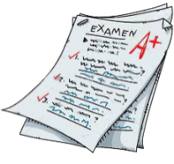
El contenido se estructura en tres bloques, cada uno de los cuales está dividido en varios temas, como se detalla a continuación
Durante este curso, se realizarán tres pruebas
- EXAMEN PARCIAL: tendrá lugar el día 6 de mayo Constará de dos pruebas, una correspondiente al bloque 1 y otra correspondiente al bloque 2. Los bloques aprobados en esta prueba se considerarán superados y no habrá que examinarse de ellos en los exámenes ordinario y extraordinario.
- EXAMEN ORDINARIO: tendrá lugar el día 26 de mayo. En esta convocatoria habrá que hacer una prueba obligatoria correspondiente al bloque 3, así como una para cada uno de los bloques anteriores (1 y 2) si no se aprobaron en el examen parcial. Los bloques aprobados en esta prueba se considerarán superados y no habrá que examinarse de ellos en el examen extraordinario.
- EXAMEN EXTRAORDINARIO: tendrá lugar el día 14 de junio. En esta convocatoria habrá que hacer una prueba por cada uno de los tres bloques (1, 2 y 3) que no se hubieran aprobado en el examen parcial o en el ordinario.
- La hora de los exámenes será las 19:00 horas. No se podrá salir del examen antes de las 20:00 horas y nadie podrá entrar al examen más tarde de las 20:00 horas
- Los bloques se consideran aprobados con una calificación de 5 sobre 10.
- Para poder aprobar el módulo hay que tener los tres bloques aprobados.


¿CÓMO SE CALCULA LA CALIFICACIÓN FINAL?

La calificación final se calcula ponderando un 80% (8 puntos) la nota media de las calificaciones de los bloques, y un 20% (2 puntos) que se valorará de la siguiente forma:
- Si asistes regularmente a clase y tienes menos de un 30% de faltas tendrás un punto sobre la nota final y el trabajo se valorará con otro punto máximo.
- Si no puedes asistir a clase, los dos puntos serán de acuerdo a la calificación que obtengas en estas actividades.
La entrega de actividades no es obligatoria. El abandono de estas tareas NO conlleva la imposibilidad de presentarse a los exámenes, pero supondría una nota de 0 puntos sobre 2 posibles en este apartado y el examen seguiría teniendo un peso de ocho puntos, por lo que habría que tener un 6.25 sobre 10 en el examen para que la media fuese 5 y poder aprobar el módulo.
En caso de entregar estas tareas fuera de plazo, la máxima nota a la que se podrá aspirar en las mismas será de un 5 (es decir, un punto sobre los dos posibles que valen las tareas).
No olvides tampoco que para poder aprobar este módulo es imprescindible tener aprobados los anteriores del ámbito.
¿DÓNDE PUEDO CONSEGUIR EL MATERIAL PARA SEGUIR EL MÓDULO?

- Puedes conseguir el temario del curso comprándolo en fotocopias en la copistería de ASPRONA (Villarrobledo)

PROFESORES RESPONSABLES EN CADA AULA
VILLARROBLEDO | EL BONILLO | OSSA DE MONTIEL | ALCARAZ  MUNERA | LEZUZA
ANA GARZÓN  Mª JOSÉ GÓMEZ  INIESTA | ANA Mª HERNÁNDEZ | PEDRO GÓMEZ | SERGIO MOYA | ELENA RUÍZ

Vuestros profesores resolverán vuestras dudas en su horario de tutorías.
IMPORTANTE: EN CASO DE CONFINAMIENTO GENERALIZADO DEBIDO AL COVID-19, SE RECOMIENDA CONTACTAR CON LOS PROFESORES DE CADA ÁMBITO Y CONSULTAR LA WEB DEL CEPA ALONSO QUIJANO PARA CONOCER EL PROCEDIMIENTO A SEGUIR. LAS FECHAS DE EXÁMENES SE MANTENDRÁN EN CUALQUIER CASO.

1º ÁMBITO CIENCIAS SOCIALES
Entregar hasta el 12 de MARZO de 2021 el bloque 1

Nombre:…………………………………………………………………………..
Localidad:…………………………………………………………………………
NOTA: Realiza las actividades en este folio, no utilices otros ni tampoco bolígrafo rojo o lápiz.
Entrega solo este folio, no pongas portada.
IMPORTANTE: Realiza las actividades en este mismo documento a ordenador. Una vez descargado y completado el cuadernillo, asegúrate de guardarlo correctamente con tus respuestas y, finalmente, envíalo para su corrección a la dirección de correo electrónico mariajosegomeziniesta@gmail.com No se admitirán fotos, sino únicamente este archivo con tus respuestas en formato Word.

BLOQUE 1

1. Señala si son verdaderas o falsas estas afirmaciones. Corrige las que sean falsas:(1,5 puntos). CS.1.12.1
- La Tierra tiene forma de esfera, achatada por el ecuador y ensanchada por los polos.
- El ecuador divide la Tierra en dos hemisferios, oeste y este
- Las estrellas son astros celestes que no tienen luz propia.
- Los satélites son cuerpos celestes que presentan luz propia.
- Los meridianos son semicírculos imaginarios trazados de polo norte a polo sur, por lo que todos miden 180º.
- Las temperaturas son más elevadas en el ecuador que en los trópicos
- Los anticiclones provocan un clima seco y estable.
- La longitud es la distancia angular de un punto al paralelo 0 y puede ser norte o sur.
- La presión atmosférica se mide con el barómetro.
- España se encuentra en el dominio de los climas cálidos.
- La altitud influye en el clima de la siguiente forma: cuanto más cerca estemos del ecuador, ese clima será más cálido.
- La lluvia ácida es un ejemplo de contaminación atmosférica.
- La latitud es la distancia angular que existe desde cualquier punto sobre la tierra hasta el paralelo 0 o Ecuador.
- El aumento de las emisiones de dióxido de carbonos ha acentuado el efecto invernadero.
- La capa de ozono se vio perjudicada por el uso de los CFC

2. La Tierra realiza dos movimientos ¿Cuáles son?;¿Cuánto tardan?;¿Qué originan cada uno?. (1 punto) CS.1.2.1.

3. Completa las siguientes frases: (0,5 punto). CS.1.6.1.

1._________________: son zonas llanas o suavemente onduladas con una altura media de 650 metros sobre el nivel del mar.
2. ____________________: Son zonas del terreno más elevadas, puede ser joven o vieja si la erosión ha ido modelando sus formas.
3._____________________: son zonas bajas y planas con muy pocas irregularidades, que se encuentran a la altura del mar.
4._____________________: Es la parte de la tierra que penetra en el mar.
5. Las _________________ es como se conoce a las montañas o cordilleras del fondo marino.

4. En el siguiente mapa de físico de la Península Ibérica, localiza (1 punto). CS.1.7.1.
1. Montes Galaico-leones.
2. Cordillera Cantábrica.
3. Sistema Ibérico.
4. Sierra Morena.
5. Montes de Toledo.
6. Depresión del Guadalquivir.
7. Pirineos.
8. Montes Vascos.
9. Cordillera Costero-Catalana.
10. Sistema Bético.

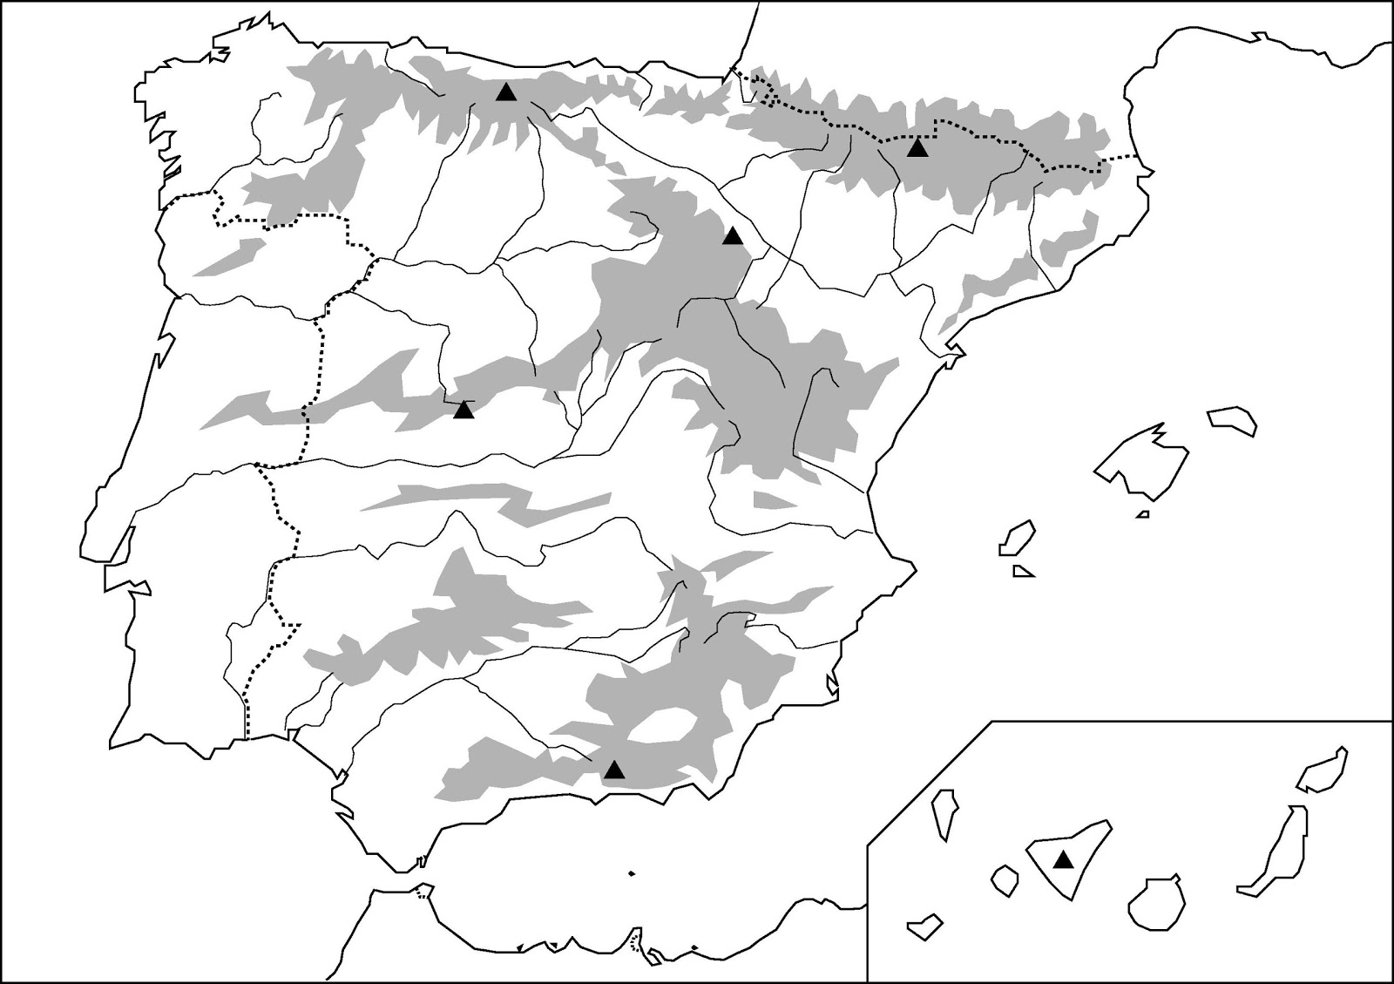

5. Define de forma breve los siguientes conceptos: (2 puntos)
- Efecto invernadero. CS.1.12.1

- Geografía. CS.1.1.1.

- Coordenadas geográficas. CS.1.3.2.

- Husos horarios. CS.1.2.2.

- Localiza en dicho Mapamundi los siguientes nombres: (1 punto). CS.1.7.2. Y CS.1.8.3.
Península de Corea y de “El labrador”; Desierto colorado, Sahara y Gobi; Mar del Norte y Caribe; Cordilleras Andes y Alpes; picos Mont Blant y Everest.

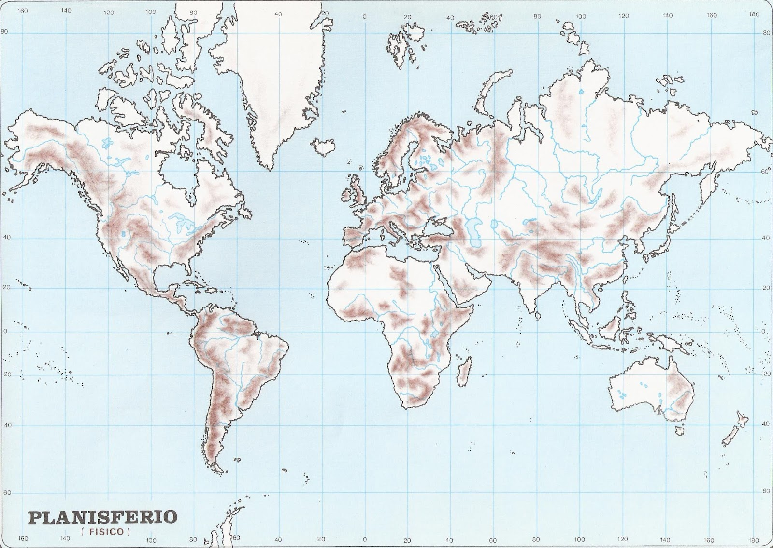

- Sitúa en el mapa los números correspondientes a los siguientes geográficos: (1 punto). CS.1.3.1. Y CS.1.8.1.
- Línea de Ecuador (1)
- Trópico de Cáncer (2)
- Círculo Polar Ártico (3)
- Océano Atlántico (4)
- África (6)
- Meridiano 0 (7)
- Trópico de Capricornio (8)
- Círculo polar Antártico (9)
- Oceanía (10)
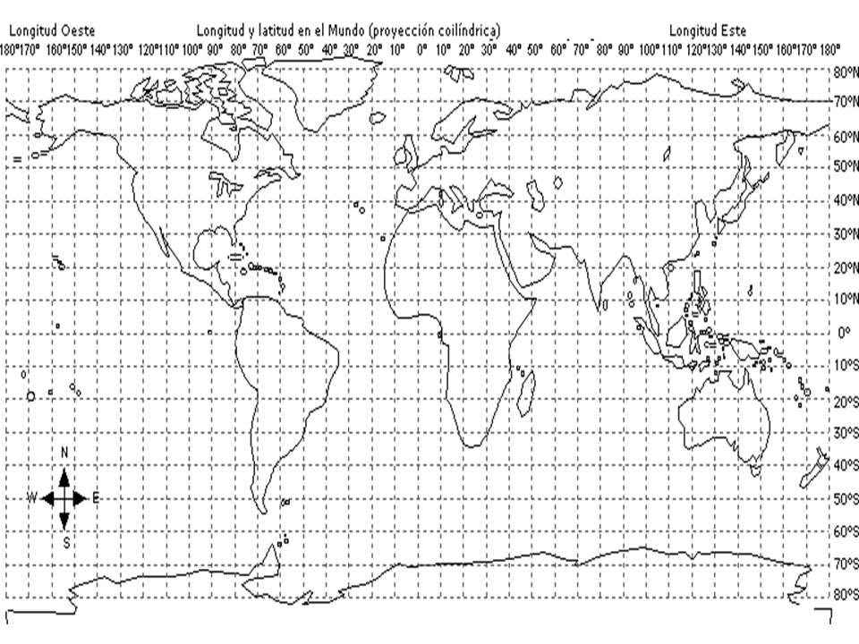

- Completa la siguiente tabla:(1 punto). CS.1.10.1. Y CS.1.11.1.

ZONA CLIMÁTICA | TIPOS DE CLIMAS | TEMPERATURA | PRECIPITACIÓN | PAISAJE
CÁLIDA
TEMPLADA
FRÍA

- Los climas dependen de los factores y de los elementos, completa las siguientes preguntas (1 punto). CS.1.9.1.
  - Los factores del clima son:

  - Los elementos del clima son:

1º ÁMBITO CIENCIAS SOCIALES
Entregar hasta el 16 de ABRIL de 2021 el bloque 2

Nombre:…………………………………………………………………………..
Localidad:…………………………………………………………………………
NOTA: Realiza las actividades en este folio, no utilices otros ni tampoco bolígrafo rojo o lápiz.
Entrega solo este folio, no pongas portada.
IMPORTANTE: Realiza las actividades en este mismo documento a ordenador. Una vez descargado y completado el cuadernillo, asegúrate de guardarlo correctamente con tus respuestas y, finalmente, envíalo para su corrección a la dirección de correo electrónico mariajosegomeziniesta@gmail.com No se admitirán fotos, sino únicamente este archivo con tus respuestas en formato Word.

BLOQUE 2

- Responde a las siguientes preguntas (2 puntos)
- ¿De qué forma podemos definir Prehistoria? CS.2.1.1.

- La Edad de Piedra se divide en: CS.2.1.3

- La Edad de Los metales se divide en: CS.2.1.3

- Completa el cuadro escribiendo cuatro características de cada etapa. CS.2.1.3
Paleolítico | Neolítico | Edad Metales
-  -  -  - | -  -  -  - | -  -  -  -

2. Di si las siguientes afirmaciones son verdaderas o falsas. Posteriormente transforma las falsas en verdaderas. (1 punto)

- En España el yacimiento más importante del Paleolítico Superior es el de Altamira.

- Los países subdesarrollados presentan una pirámide de población triangular.

- La Esperanza de Vida es la esperanza de encontrar un buen trabajo.

- En los países desarrollados la natalidad es muy baja.

- El sector secundario engloba actividades como: la agricultura, la ganadería, la pesca, la explotación forestal y la minería.

- Completa las siguientes frases (1 punto). CS.2.2.1. Y CS.2.2.2. Y CS.2.3.1
- ________________: Proceso por el que en los primeros primates fueron apareciendo las características humanas como: ____________________________________________________________________________________________________________________________________________________________________________________________________________________________________

- _________________: construcciones realizadas con piedras enormes que se van a desarrollar en el Neolítico como: ___________________________________________________________________________________________________________________________________________________________________________

- Completa las siguientes frases (2 puntos). CS.2.8.1

- Los inmigrantes son… CS.2.10.1

- El crecimiento real se calcula…

- La natalidad calcula…

- La Economía es…( CS.2.12.1)

- Explica detalladamente los factores que influyen en la distribución de la población (1 punto). CS.2.7.2

- Observa la imagen y responde: (1 punto). CS.2.9.1; CS.2.9.2;
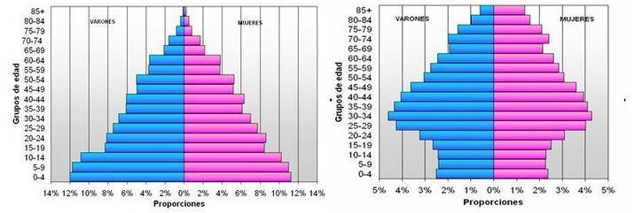
PIRÁMIDE 1 PIRÁMIDE 2

 | Pirámide 1 | Pirámide 2
Forma de la pirámide
Tipo de país al que corresponde
¿Cómo es la natalidad?
¿Cómo es la mortalidad?
¿Cómo es el crecimiento vegetativo?
¿Cómo es la esperanza de vida?
Problemas que presentan

- ¿Qué criterios se deben de tener en cuenta para determinar si un núcleo de población sea considerado una ciudad? (1 punto). CS.2.11.1; CS.2.11.2;

- Observa las imágenes y establece que tipo de plano aparece en cada caso (1 punto). CS.2.11.3.
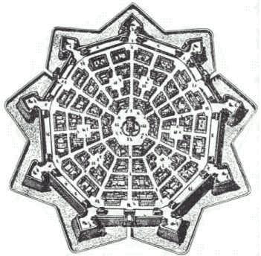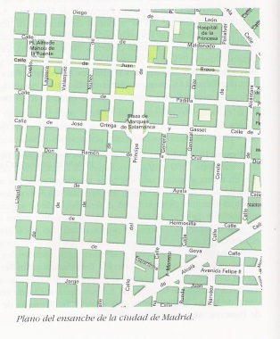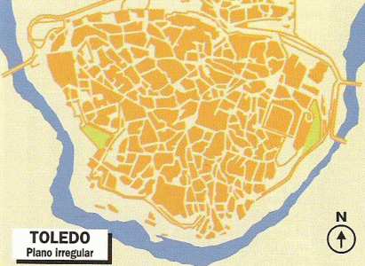

1º ÁMBITO CIENCIAS SOCIALES
Entregar hasta el 14 de MAYO de 2021 el bloque 3

Nombre:…………………………………………………………………………..
Localidad:…………………………………………………………………………
NOTA: Realiza las actividades en este folio, no utilices otros ni tampoco bolígrafo rojo o lápiz.
Entrega solo este folio, no pongas portada.
IMPORTANTE: Realiza las actividades en este mismo documento a ordenador. Una vez descargado y completado el cuadernillo, asegúrate de guardarlo correctamente con tus respuestas y, finalmente, envíalo para su corrección a la dirección de correo electrónico mariajosegomeziniesta@gmail.com No se admitirán fotos, sino únicamente este archivo con tus respuestas en formato Word.

BLOQUE 3

- Completa las siguientes frases: (1 punto). CS.3.1.2
- En el gobierno de Roma se sucedieron tres regímenes políticos…

- La polis donde aparece la democracia es…

- La Guerra del Peloponeso se produce entre…

- La escritura cuneiforme surge en…( CS.3.2.1.)

- Di si las siguientes frases son verdaderas o falsas; y convierte en verdaderas las falsas:(2 puntos). CS.3.1.2;
___ En la época clásica, Alejandro Magno realizó grandes conquistas.
___ La religión griega es monoteístas. (CS.3.5.3)
___Las ciudades griegas eran políticamente independientes, pero tenían en común la cultura, religión, idioma y juegos olímpicos. (CS.3.5.2)
___ En la República romana, el poder lo tenían: la asamblea popular, la magistratura y el senado. (CS.3.7.2.)
___El Emperador Teodosio dividió el Imperio Romano en dos: el Imperio romano de Occidente y el Imperio romano de oriente. (CS.3.7.2.)
___La escritura surgió en la península ibérica por la necesidad de anotar la producción agraria, los intercambios comerciales…
___El faraón apenas tenía poder en el mundo egipcio
___Las pirámides eran lugares donde los egipcios daban culto a sus dioses.
____La civilización romana es anterior a la griega. (CS.3.7.2.)
____El fin de la Historia antigua coincide con la caída del Imperio romano.
- Señala las fases que se suceden en la civilización griega y señala características de cada una de ellas.( 3 puntos). CS.3.5.1.;
FASES | CRONOLOGÍA | CARACTERÍSTICAS
ARCAICA
CLÁSICA
HELENÍSTICA

- Explica los siguientes términos: (3 puntos)
  - Polis. (CS.3.5.2)

  - Zigurat. (CS.3.3.1.)

  - Escritura jeroglífica. (CS.3.2.1.)

- Completa las siguientes frases (1 punto). CS.3.7.3.; CS.3.7.5.
- El cristianismo surge en el Imperio………………………………
- En un principio los romanos perseguían a los cristianos ya que los romanos eran …………………………………………………, es decir, ellos tenían muchos dioses; y los cristianos eran………………………………………….
- En el 313, el emperador Constantino, a través del Edicto de ………………………………, estableció………………………………………………………………………………
- Y el emperador Teodosio estableció……………………………………………………………………..
- Durante el periodo de la Republica romana, el poder lo tenía…

